

Atracción y experiencia en el punto de venta

**Breve descripción:**

El componente busca fortalecer competencias para captar clientes y mejorar su experiencia mediante estrategias de merchandising, análisis del comportamiento del consumidor y toma de decisiones comerciales. Incluye descripciones de herramientas visuales, sensoriales y de gestión del surtido, orientadas a entornos reales de venta, con apoyo en recursos didácticos del ecosistema SENA y enfoque práctico.

**_______________________________________________________________________**

**Mayo 2025**

Tabla de contenido

Introducción 1

1. Toma de decisiones 4

1.1 Concepto 4

1.2 Importancia 4

1.3 Pasos 5

2. Merchandising 9

2.1 Concepto 9

2.2 Tipos y características 9

3. Objetivos de merchandising 12

3.1 Concepto 12

3.2 Tipos y características 14

3.3 Técnicas de fijación 15

4. Metas 17

4.1 Características de las metas 17

4.2 Tipos de metas en el punto de venta 18

4.3 Ejemplos de metas 19

5. Comportamiento del consumidor 21

5.1. Factores 21

5.2 Tipos y características 23

6. Estrategias de atracción y experiencia del cliente 25

6.1 Concepto 25

6.2 Tipos y características 25

6.3 Planogramas 26

6.4 Teoría del color 31

6.5 Escaparatismo 32

Síntesis 34

Glosario 35

Material complementario 37

Referencias bibliográficas 38

Créditos 40

Introducción

El componente formativo “Atracción y experiencia en el punto de venta” aborda la importancia del entorno competitivo en el comercio actual, donde el punto de venta se consolida como un espacio estratégico que conecta emociones, decisiones de compra e identidad de marca. Más que un lugar de transacción, este se convierte en un escenario clave para influir en la percepción del consumidor, fortalecer la imagen de marca y construir relaciones a largo plazo.

Elementos como el diseño del espacio, el comportamiento del consumidor y las técnicas de merchandising son fundamentales para crear experiencias memorables y diferenciadoras (Kotler & Keller, 2016).

Se brindan herramientas conceptuales y prácticas que permiten implementar estrategias efectivas capaces de captar la atención, influir en las decisiones de compra y fomentar la fidelización. Además, se fomenta una perspectiva crítica e innovadora mediante la integración de principios como el neuromarketing, el marketing sensorial, el análisis estratégico y las tecnologías emergentes.

Estos aspectos optimizan la interacción entre el consumidor y el punto de venta físico, adaptándose a las dinámicas del mercado y a las demandas del entorno comercial actual (Sánchez, 2019).

1. Atracción y experiencia en el punto de venta



[**Enlace de reproducción del video**](https://www.youtube.com/watch?v=nTZF6ek4fY4&feature=youtu.be)

|  |
| --- |
| **Síntesis del video: atracción y experiencia en el punto de venta** |
| Estimado aprendiz, bienvenido al componente formativo “Atracción y experiencia en el punto de venta”. En este espacio fortalecerá sus competencias para captar la atención de los clientes y brindarles una experiencia memorable a través del uso estratégico del merchandising, el análisis del comportamiento del consumidor y la toma de decisiones efectivas.  A lo largo de este componente, comprenderá cómo influir positivamente en el proceso de compra mediante herramientas visuales, sensoriales y de gestión del surtido, aplicables a contextos reales de comercialización.  Iniciaremos explorando la toma de decisiones comerciales, sus pasos y su importancia en la gestión del punto de venta. Esta habilidad le permitirá elegir de manera racional y estratégica las mejores acciones para mejorar la experiencia del cliente.  Posteriormente, se adentrará en el mundo del merchandising, donde conocerá sus tipos, características y técnicas claves para organizar y presentar productos de manera atractiva, optimizando el recorrido del cliente en el establecimiento.  Otro aspecto clave será el comportamiento del consumidor. Analizará los factores que lo influyen y los tipos de consumidores que puede encontrar en su entorno, lo cual le permitirá adaptar sus estrategias para captar su atención y satisfacer sus necesidades.  Finalmente, descubrirá las estrategias del merchandising más utilizadas en el punto de venta, incluyendo herramientas como los planogramas, la teoría del color y el vitrinismo, fundamentales para diseñar espacios comerciales atractivos y funcionales.  ¡Le invitamos a sumergirse en este proceso de aprendizaje y a aplicar estos conceptos con creatividad, sentido crítico y enfoque estratégico, para destacar en entornos comerciales cada vez más competitivos y exigentes! |

# Toma de decisiones

## Concepto

Se define como el proceso mediante el cual una persona, equipo o entidad selecciona una opción entre varias posibles, con el fin de resolver un problema, aprovechar una oportunidad o alcanzar un objetivo. En el ámbito comercial, las decisiones deben ser oportunas, fundamentadas en datos y coherentes con la estrategia global de la empresa (Kotler & Keller, 2016).

## Importancia

La toma de decisiones es un proceso central en cualquier entorno comercial. En el punto de venta, cada decisión —desde la ubicación de un producto hasta la iluminación, el sonido o el tipo de mobiliario— impacta directamente en la percepción del cliente y, por tanto, en las ventas. Comprender este proceso es clave para diseñar experiencias coherentes y alineadas con los objetivos del negocio (Solomon, 2018).

La toma de decisiones es una de las habilidades más poderosas dentro del mundo del mercadeo. En un punto de venta, decidir no es simplemente elegir entre alternativas, es construir una experiencia intencionada para el cliente. Cada elección, desde dónde ubicar un producto, qué tipo de mobiliario usar, cómo iluminar un espacio o qué aromas utilizar. Todo esto tiene un efecto directo en la forma en que las personas perciben y reaccionan ante la oferta comercial.

Decidir con criterio permite crear ambientes que invitan a comprar, generan recordación y fortalecen el vínculo con la marca. Por eso, entender cómo tomar decisiones acertadas es fundamental para lograr objetivos de venta y posicionamiento.

1. Importancia de la toma de decisiones en el punto de venta

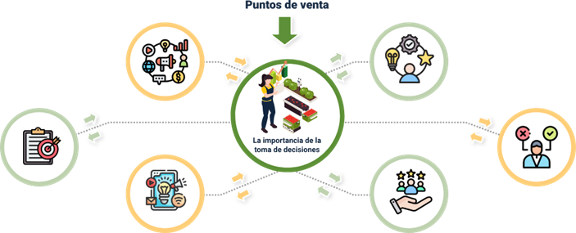

* Desarrolla habilidad esencial en mercadeo.
* Construye experiencias intencionadas.
* Cada decisión cuenta.
* Produce un impacto en el comportamiento del cliente.
* Crea ambientes estratégicos.
* Favorece el logro de objetivos.

**Fuente.** SENA, 2025.

## Pasos

Seguidamente se presentan las etapas del proceso decisorio, adaptadas al contexto del punto de venta:

**Etapas del proceso de la decisión**

* **Identificación del problema u oportunidad:** se detecta una situación que requiere intervención: baja rotación de productos, baja afluencia de clientes, oportunidad de aumentar ventas, etc.
* **Recolección y análisis de información:** se recopilan datos relevantes: comportamiento de compra, preferencias de clientes, ventas por producto, tráfico en el local, entre otros.
* **Formulación de alternativas:** se plantean diferentes opciones: cambiar la distribución de productos, realizar promociones, rediseñar exhibidores, ajustar precios, etc.
* **Evaluación de alternativas:** se analizan pros y contras de cada opción, considerando costos, tiempos, impacto, viabilidad y coherencia con la estrategia del negocio.
* **Selección de la mejor alternativa:** se escoge la opción más adecuada para alcanzar el objetivo propuesto, buscando siempre el mayor beneficio posible con el menor riesgo.
* **Implementación:** se lleva a cabo la decisión tomada: cambio físico del layout, ejecución de campañas, señalización, entre otros.
* **Evaluación de resultados:** se mide el impacto de la decisión: aumento en ventas, mejora en la experiencia del cliente, incremento en visitas al punto de venta, etc.

Estas etapas coinciden con los modelos propuestos por autores como Robbins y Coulter (2021), quienes destacan que una decisión bien estructurada implica identificar problemas con claridad, evaluar la información disponible y actuar con base en criterios objetivos. Además, es fundamental que todo proceso de toma de decisiones esté guiado por principios éticos, ya que cada acción tomada en el punto de venta puede afectar no solo los resultados del negocio, sino también la experiencia y el respeto hacia los clientes, colaboradores y la comunidad en general.

1. Etapas del proceso de decisión

| Tipo de decisión | Ejemplo en punto de venta | Frecuencia |
| --- | --- | --- |
| Operativas | Reposición de productos en estantería, atención al cliente. | Diarias o semanales |
| Tácticas | Cambios de layout, ajustes de precios, promociones. | Mensuales |
| Estratégicas | Remodelación del punto de venta, implementación de CRM. | Anuales o por ciclo de negocio |

**Fuente:** Kotler,P., & Keller, K. L. (2016).

Como señalan Hoyer et al. (2013), las decisiones en el punto de venta no solo deben responder al contexto inmediato, sino también a los objetivos de largo plazo de la marca, incluyendo la generación de experiencias positivas y la construcción de lealtad. También, el uso de herramientas permite a los gestores comerciales tomar decisiones con un respaldo técnico y estratégico, alineado con los objetivos del negocio (West, Ford & Ibrahim, 2015).

1. Herramientas de apoyo en la toma de decisiones

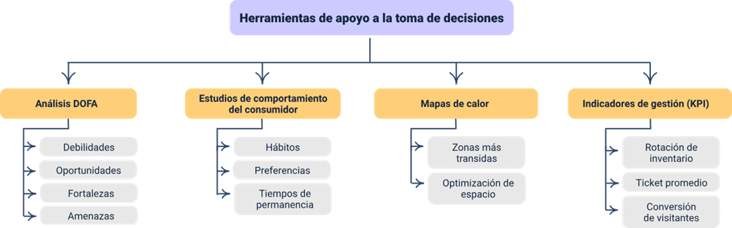

Herramientas de apoyo a la toma de decisiones:

* Análisis DOFA.

Debilidades: limitaciones internas.

Oportunidades: posibilidad de crecimiento.

Fortalezas: ventajas competitivas.

Amenazas: desafíos del mercado.

* Estudios de comportamiento del consumidos:

Hábitos: frecuencia de compra.

Preferencias: productos favoritos.

Tiempos de permanencia: tiempos en el punto de venta.

* Mapas de calor:

Zonas más transitadas: limitaciones internas.

Optimización de espacio: mejora en la disposición del producto.

* Indicadores de gestión:

Rotación de inventario: velocidad de venta.

Ticket promedio: gastos por cliente.

Conversión de visitantes: porcentaje de compras realizadas.

**Fuente.** SENA, 2025.

Ir al video de apoyo, donde se establece información del tema toma de decisiones: <https://www.youtube.com/watch?v=J5JP7YxPqAw>

# Merchandising

## 2.1 Concepto

El merchandising es el conjunto de técnicas aplicadas en el punto de venta con el objetivo de optimizar la presentación de los productos, influir en la decisión de compra del consumidor y maximizar la rentabilidad del negocio. Se fundamenta en principios de marketing, psicología del consumidor y gestión comercial (Gómez, 2020).

Los principios básicos del merchandising incluyen: visibilidad, accesibilidad, atractivo visual y coherencia con la marca (Solé, 2017).

## 2.2 Tipos y características

A continuación, se presentan los principales tipos de merchandising utilizados en el punto de venta, clasificados según su función. Cada tipo incluye sus características estructurales y operativas, así como ejemplos prácticos que ilustran su aplicación en contextos reales del comercio minorista.

**Tipo de Merchandising**

* **Merchandising de presentación:**
  + Exhibición visual atractiva: disposición estratégica para captar la atención del cliente.
  + Ubicación en góndolas: orden lógico y accesible según categorías y hábitos de compra.
  + Iluminación dirigida: luz focal para destacar productos clave.
  + Señalización clara y efectiva: indicadores visuales de precios, secciones o promociones.
  + Colores y ambientación: uso de paletas cromáticas para generar emociones.
  + Diseño y disposición del mobiliario: mobiliario funcional y estético que mejora el recorrido.

**Ejemplos:**

* + Una tienda de ropa organiza sus prendas por color y estación del año, con focos LED sobre las novedades.
  + Un supermercado ubica productos de impulso cerca de la caja registradora.
* **Merchandising de gestión**
* Administración de inventario: control de entradas y salidas para evitar quiebres o exceso.
* Rotación de productos: métodos como PEPS para evitar vencimientos.
* Planificación del surtido: selección estratégica de productos según la demanda y temporada.
* Coordinación con proveedores: gestión de pedidos, entregas y promociones.
* Gestión del espacio: ubicación eficiente de productos según rentabilidad.
* Análisis de ventas: uso de datos para optimizar decisiones comerciales.

**Ejemplos:**

* Una droguería revisa semanalmente el inventario y ajusta el pedido a la demanda de medicamentos.
* Una tienda de conveniencia prioriza productos de alta rotación en los estantes centrales.

Ir al video de apoyo, donde se establece información del tema Introducción al merchandising: <https://www.youtube.com/watch?v=D9O4iU9xSaA>

# Objetivos de merchandising

El merchandising es una herramienta estratégica que busca aumentar la rentabilidad del punto de venta mediante la adecuada presentación del producto y el diseño de experiencias atractivas para el consumidor. Su enfoque no solo es visual, sino también sensorial, psicológico y comercial, por lo que sus objetivos deben ser definidos con precisión para generar impacto en los resultados del negocio (Chebat & Morrin, 2007).

## 3.1 Concepto

El merchandising puede definirse como el conjunto de acciones orientadas a estimular la compra en el punto de venta, mediante la disposición, presentación y ambientación de los productos de forma estratégica (Kotler & Keller, 2016).

No se limita a colocar productos en estanterías; implica diseñar una experiencia visual y sensorial que motive al cliente, influya en su decisión de compra y refuerce la identidad de marca.

**Objetivo del merchandising**

* **Incrementar las ventas por impulso:** se busca estimular compras no planeadas mediante una disposición estratégica de productos atractivos en zonas de alto tránsito, como cajas o pasillos principales.
* **Aumentar el tiempo al interior del punto de venta:** al prolongar el tiempo de permanencia del cliente, se aumenta la probabilidad de que vea más productos y realice compras adicionales.
* **Mejorar la presentación del producto:** el uso de exhibiciones limpias, organizadas y atractivas visualmente resalta los beneficios del producto, generando mayor interés y deseo de compra.
* **Facilitar la rotación del inventario:** mediante una disposición adecuada y promociones dirigidas, se favorece la venta de productos rezagados o con menor rotación, optimizando el inventario.
* **Reforzar la imagen de marca:** el ambiente del punto de venta, el diseño, los colores y la coherencia visual contribuyen a fortalecer el reconocimiento y la percepción positiva de la marca.
* **Orientar al cliente en su trayectoria en proceso de compra:** la señalización, distribución del espacio y categorías claras ayudan al cliente a encontrar lo que busca, haciendo más eficiente y satisfactoria su experiencia de compra.

El logro de estos objetivos está directamente relacionado con una buena planeación y ejecución en el punto de venta, lo cual requiere entender tanto las necesidades del cliente como las posibilidades del entorno físico y digital.

1. Objetivos del merchandising

Se enuncian los objetivos del merchandising a saber: 
Incrementar las ventas por impulso. Aumentar el tiempo al interior del punto de venta. Mejorar la presentación del producto. Facilitar la rotación del inventario. Reforzar la imagen de marca. Orientar al cliente en su trayectoria en proceso de compra.

* Incrementar las ventas por impulso.
* Aumentar el tiempo al interior del punto de venta.
* Mejorar la presentación del producto.
* Facilitar la rotación del inventario.
* Reforzar la imagen de marca.
* Orientar al cliente en su trayectoria en proceso de compra.

**Fuente.** SENA, 2025.

## 3.2 Tipos y características

Existen distintos tipos de merchandising, clasificados según su función y aplicación. Seguidamente se presenta una lista con los principales tipos:

**Tipos de merchandising**

* Visual
  + Características: se enfoca en la presentación estética y atractiva del producto y el entorno.
  + Aplicación en punto de venta: exhibiciones llamativas, uso de colores, iluminación, vitrinas.
* Seductor
  + Características: utiliza estímulos sensoriales y emocionales para generar deseo de compra.
  + Aplicación en punto de venta: aromas, música, degustaciones, marketing sensorial.
* Estratégico
  + Características: se basa en datos y análisis para tomar decisiones de ubicación y promoción de productos.
  + Aplicación en punto de venta: planogramas, rotación de categorías, zonas calientes y frías.
* Digital
  + Características: emplea el uso de tecnología para mejorar la experiencia del comprador.
  + Aplicación en punto de venta: pantallas interactivas, códigos QR, Apps de realidad aumentada.
* Promocional
  + Características: apoya campañas o lanzamientos específicos mediante ofertas o material POP.
  + Aplicación en punto de venta: stands temporales, material gráfico, regalos por compra.

Cada tipo de merchandising responde a un objetivo particular. Por ejemplo, el merchandising visual busca captar la atención inicial del cliente, mientras que el estratégico tiene como finalidad aumentar la eficiencia del punto de venta basándose en el comportamiento del consumidor.

## 3.3 Técnicas de fijación

Las técnicas de fijación de merchandising son estrategias puntuales que buscan posicionar el producto en la mente del consumidor, fomentar la compra y generar una experiencia diferenciadora. Estas técnicas están ligadas a cómo se muestra, organiza y destaca el producto dentro del espacio físico o digital.

Seguidamente se presentan algunas de las técnicas más utilizadas:

* **Zonas calientes y frías:** identificación de áreas con mayor o menor tráfico dentro del local.
  + Ejemplo: ubicar los productos de rotación alta en zonas calientes.
* **Exhibición por niveles:** colocación de productos a diferentes alturas para influir en la atención.
  + Ejemplo: productos más rentables al nivel de los ojos.
* **Cross merchandising**: agrupación de productos complementarios para estimular compras adicionales.
  + Ejemplo: salsas junto a verduras.
* **Señalización efectiva:** uso de carteles, etiquetas y guías visuales para facilitar la navegación.
  + Ejemplo: carteles con precios y flechas direccionales.
* **Merchandising estacional:** adaptación en el punto de venta a campañas, festividades y fechas especiales.
  + Ejemplo: decoraciones navideñas o promociones del Día de la Madre.

Estas técnicas ayudan a maximizar el impacto visual y comercial de cada categoría de producto, incentivando decisiones de compra rápidas y positivas. Además, permiten personalizar la experiencia del cliente según contextos temporales, emocionales o culturales.

# Metas

Las metas representan los resultados específicos y cuantificables que se desean alcanzar dentro del marco de los objetivos planteados para la atracción y experiencia del cliente en el punto de venta. Mientras los objetivos definen la dirección estratégica general, las metas descomponen esa dirección en resultados medibles a corto, mediano o largo plazo. En este sentido, las metas actúan como indicadores de desempeño, permitiendo evaluar la efectividad de las acciones de merchandising y experiencia del cliente en el entorno comercial (Kotler & Keller, 2016).

## 4.1 Características de las metas

Las metas deben cumplir con las características SMART, un acrónimo que resume los criterios fundamentales para su formulación:

* **Específicas** (Specific): claras y concretas, enfocadas en un solo resultado.
* **Medibles** (Measurable): cuantificables para permitir su seguimiento y evaluación.
* **Alcanzables** (Achievable): viables según las capacidades, recursos y condiciones del entorno.
* **Relevantes** (Relevant): coherentes con los objetivos del negocio y con impacto en el desempeño.
* **Temporales** (Time-bound): definidas dentro de un plazo específico para su cumplimiento.

1. Metas SMART

Se ilustran las metas SMART
Específicas (Specific), Medibles (Measurable), Alcanzables (Achievable), Relevantes (Relevant), Temporales (Time-bound).

Se ilustran las metas SMART
Específicas (Specific), Medibles (Measurable), Alcanzables (Achievable), Relevantes (Relevant), Temporales (Time-bound).

**Fuente.** SENA, 2025.

## 4.2 Tipos de metas en el punto de venta

Las metas se clasifican de acuerdo con su orientación estratégica en:

* **Comerciales:** relacionadas con el volumen de ventas, ingresos, rentabilidad o crecimiento del ticket promedio.
* **Operativas:** afines a procesos internos, como optimizar espacios, el reponer de manera eficiente del inventario o su control.
* **De marketing**: dirigidas a posicionamiento de marca, recordación publicitaria, incremento de tráfico en tienda.
* **De experiencia:** dirigidas a la satisfacción del cliente, tiempo de permanencia, tasa de conversión y proceso de fidelización.

El establecimiento de metas precisas permite al equipo comercial focalizar esfuerzos, asignar recursos de forma eficiente y diseñar planes de acción alineados con los resultados esperados. Además, facilita la toma de decisiones basada en indicadores clave de rendimiento (KPI), permitiendo una gestión proactiva y orientada al logro (Chiavenato, 2011).

Como lo señalan Lamb, Hair y McDaniel (2019), las metas proporcionan una referencia fundamental para evaluar el desempeño y motivar al equipo, dado que fomentan el sentido de propósito y dirección compartida en la organización.

1. Importancia de metas claras

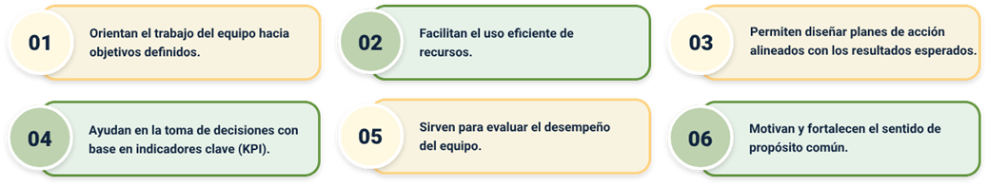

* Orientan el trabajo del equipo hacia objetivos definidos.
* Facilitan el uso eficiente de recursos.
* Permiten diseñar planes de acción alineados con los resultados esperados.
* Ayudan en la toma de decisiones con base en indicadores clave (KPI).
* Sirven para evaluar el desempeño del equipo.
* Motivan y fortalecen el sentido de propósito común.

**Fuente.** Sena, 2025.

## 4.3 Ejemplos de metas

1. Aumentar la venta de productos propios, logrando que más personas los compren durante los primeros tres meses del año.
2. Hacer que más clientes visiten la tienda los fines de semana, usando estrategias que activen sus sentidos como música, aromas o iluminación llamativa.
3. Mejorar la experiencia del cliente para que, al final del semestre, den buenas calificaciones en las encuestas de satisfacción.
4. Organizar mejor el trabajo en tienda para reponer los productos en las estanterías más rápido antes de que termine el año.

# Comportamiento del consumidor

Comprender cómo actúan los consumidores dentro del establecimiento comercial es una herramienta estratégica esencial para cualquier negocio que aspire a influir en sus decisiones de compra de forma efectiva. Este análisis permite identificar patrones, preferencias y motivaciones que llevan a una persona a optar por un producto o servicio determinado, así como los estímulos que más inciden en su conducta.

## 5.1. Factores

Según Kotler y Keller (2016), la experiencia de compra no solo se ve afectada por la necesidad del consumidor, sino también por factores del entorno como la disposición de los productos, el ambiente físico y las interacciones con el personal.

Elementos sensoriales como la música, la iluminación o los aromas pueden generar emociones que inciden directamente en la percepción del producto y en la decisión final del cliente (Solomon, 2018).

El comportamiento del consumidor está influenciado por una combinación dinámica de factores internos y externos. En el plano interno se encuentran las características personales —edad, nivel educativo, estilo de vida— y procesos psicológicos como la percepción, la motivación y las actitudes (Schiffman & Wisenblit, 2019). En cuanto a los factores externos, destacan las influencias sociales (familia, amigos, referentes culturales), las condiciones económicas y el entorno inmediato donde ocurre la compra. Para Blackwell, Miniard y Engel (2006), entender estas variables permite a las empresas adaptar su oferta a las expectativas del público, mejorar la experiencia de compra y fomentar la fidelidad hacia la marca. En entornos reales como supermercados, tiendas por departamentos o negocios de barrio, aplicar este conocimiento puede marcar la diferencia entre una venta ocasional y una relación duradera con el cliente (SENA, s.f.).

**Condicionantes del comportamiento de los consumidores**

* **Personales:** incluyen características individuales como la edad, el género, el nivel educativo, la ocupación y el estilo de vida. Estos factores determinan cuales son las preferencias, las necesidades y las frecuencias de compra de cada persona.

Ejemplo:una madre joven con poco tiempo disponible prefiere supermercados con servicio de entrega a domicilio y productos listos para consumir.

* **Psicológicos:** comprenden procesos internos como la percepción, la motivación, las emociones y el aprendizaje. Por ejemplo, un consumidor motivado por el ahorro buscará promociones, mientras que otro, motivado por la exclusividad, priorizará productos de alta gama.

Ejemplo:un cliente que percibe un empaque elegante como señal de calidad está dispuesto a pagar más por el producto, aunque sea similar a otro más económico.

* **Sociales:** el entorno social del consumidor, como su familia, cultura, clase social y grupos de referencia, también influye significativamente. Las recomendaciones de conocidos o las normas culturales pueden orientar la elección de marcas o productos.

Ejemplo: un adolescente compra zapatillas de una marca reconocida porque sus amigos también las usan y las consideran modernas.

* **Situacionales:** factores como el tiempo disponible para comprar, los estímulos sensoriales del punto de venta (música, aromas, iluminación) y la ambientación del local afectan directamente la conducta del cliente en el lugar.

Ejemplo: un cliente que entra a una tienda con aroma a café recién hecho y música suave se siente cómodo y permanece más tiempo explorando los productos.

## 5.2 Tipos y características

En el estudio del comportamiento del consumidor, identificar las distintas formas en que las personas abordan sus decisiones de compra, permite a las empresas diseñar estrategias más efectivas de marketing y ventas. A continuación, se presenta la clasificación de los principales tipos de comportamiento de compra observados en los consumidores, describiendo las características clave que los distinguen y permiten entender mejor sus motivaciones al momento de adquirir un producto o servicio.

* **Impulsivo:** el cliente realiza una compra sin haberla planificado, guiado por un estímulo momentáneo.
* **Planificado:** el consumidor llega al establecimiento con una intención clara de compra, basada en una necesidad identificada previamente.
* **Exploratorio:** se da cuando el cliente recorre el local sin una intención concreta, con disposición a descubrir novedades o promociones.
* **Comparativo:** el consumidor evalúa diferentes opciones, marcas o precios antes de tomar la decisión de compra.

# Estrategias de atracción y experiencia del cliente

## 6.1 Concepto

Se definen como el conjunto de acciones diseñadas para captar la atención de los visitantes y convertirlos en compradores, mediante la creación de experiencias memorables dentro del punto de venta. Estas estrategias buscan generar un ambiente que estimule los sentidos, facilite la decisión de compra y promueva una conexión emocional con la marca. Una experiencia positiva no solo incrementa las probabilidades de compra, sino que también fortalece la lealtad del cliente y su disposición a recomendar el negocio.

## 6.2 Tipos y características

La experiencia del cliente en el punto de venta se construye a partir de diversas estrategias que, aplicadas de manera coherente, influyen en el comportamiento del consumidor, incrementan el tiempo de permanencia y fomentan la fidelización. Estas estrategias abarcan tanto el diseño físico del espacio como el uso de estímulos sensoriales y tecnológicos, así como la interacción humana. A continuación, se presentan los principales tipos y características de las estrategias que contribuyen a una experiencia de compra memorable y efectiva.

* **Diseño del layout:** la disposición del mobiliario, estanterías y productos debe guiar de manera fluida el recorrido del cliente, facilitando la exposición y el acceso a los artículos.
* **Zonas calientes y frías:** las zonas calientes son áreas con mayor tráfico y visibilidad, ideales para ubicar productos de alta rotación o promociones. Las zonas frías requieren estrategias para activar su atractivo, como señalización o iluminación específica.
* **Marketing sensorial:** se emplean estímulos como música ambiental, aromas agradables, colores estratégicos y texturas para crear una atmósfera que estimule positivamente la percepción del cliente (Solomon, 2018).
* **Puntos focales:** son espacios diseñados para captar la atención visual, como exhibiciones temáticas, ofertas destacadas o displays digitales.
* **Tecnología interactiva:** el uso de kioscos digitales, pantallas táctiles o códigos QR mejora la experiencia al ofrecer información adicional y facilitar procesos como la consulta de precios o el autoservicio.
* **Atención personalizada**: el trato amable y el acompañamiento por parte del personal contribuyen a crear una experiencia cercana y confiable.

## 6.3 Planogramas

Un planograma es un esquema visual que muestra cómo deben organizarse los productos en los estantes o exhibidores de un punto de venta para optimizar el espacio, facilitar la compra y aumentar las ventas. Su elaboración implica analizar el comportamiento del consumidor, la rotación de productos y la estrategia comercial del establecimiento. Se diseña teniendo en cuenta aspectos como la altura de los anaqueles, la visibilidad del producto, las zonas calientes y frías, y las categorías de artículos, buscando siempre una presentación atractiva, ordenada y funcional (Levy & Weitz, 2017).

1. Ubicación de artículos en estantería

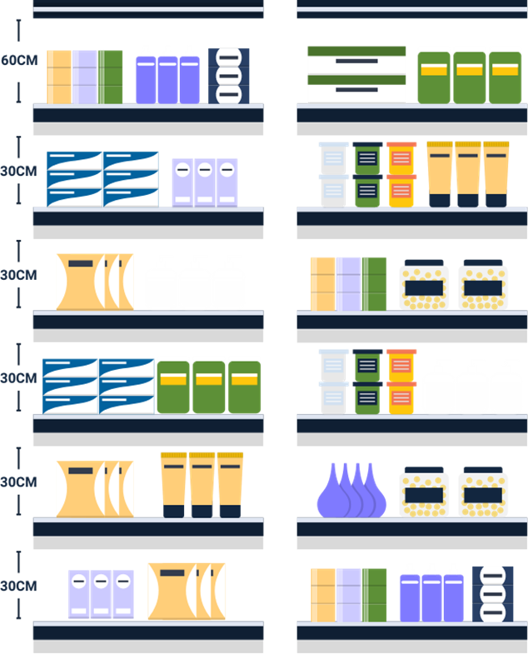

**Fuente.** SENA, 2025.

1. Proceso eficaz de creación de planogramas

| Paso | Descripción | Objetivo principal |
| --- | --- | --- |
| 1. Recopilación de datos de SKU | Se recolectan dimensiones y fotos de cada producto del inventario. | Garantizar precisión y uso eficiente del espacio. |
| 2. Registro de equipos y estanterías | Se registran los tipos y tamaños de estanterías y accesorios en la tienda. | Asegurar compatibilidad del planograma con la infraestructura. |
| 3. Creación del CDT (Categoría/Cliente) | Se analiza el perfil del cliente y su comportamiento por categoría. | Mejorar la ubicación del producto según preferencias del cliente. |
| 4. Diseño del planograma con software | Se usa software especializado y se valida con gestores de categoría. | Alinear el diseño con metas comerciales. |
| 5. Formación del personal en visual merchandising | Se capacita al equipo sobre el uso del software y normas de exhibición. | Asegurar ejecución coherente en tiendas. |
| 6. Revisión del rendimiento del planograma | Se analiza el desempeño del planograma usando datos de ventas y métricas. | Realizar ajustes estratégicos basados en resultados. |
| 7. Plan de comunicación e integración | Se coordina la implementación del planograma entre departamentos. | Facilitar ejecución y actualización efectiva. |

**Fuente.** Niazi, 2023.

El uso de herramientas tecnológicas en la creación de planogramas permite una planificación precisa y eficiente del espacio comercial. A través de software especializado, los equipos pueden visualizar, ajustar y validar la ubicación de productos, mejorando tanto la presentación como el impacto en el comportamiento del consumidor.

1. Uso de tecnología en la creación de planograma



**Fuente.** SENA, 2025.

Los planogramas, cuando se aplican de forma estratégica, se convierten en una herramienta clave para mejorar el desempeño del punto de venta, aportando beneficios concretos que impactan tanto en la gestión interna como en la satisfacción del cliente.

1. Beneficios e impactos de los planogramas

| Beneficio | Impacto |
| --- | --- |
| Mejor colocación del producto | Incremento de ventas del 5 % al 15 %. |
| Optimización del espacio | Aumento de ventas del 5 % al 10 %. |
| Experiencia personalizada del cliente | 62 % de consumidores prefieren tiendas con esta característica. |
| Operaciones racionalizadas | Mejora de productividad hasta un 20 %. |
| Decisiones basadas en datos | Margen de mejora hasta del 60 %. |

**Fuente.** SENA, 2025.

1. Beneficios de implementar planogramas correctamente

Se ilustran los beneficios de implementar planogramas correctamente:
Colocación de productos mejorada 5–15 % Aumento de ventas.
Mejor utilización del espacio 5–10 % Aumento de ventas.
Mejora de la experiencia del cliente 62 % Los consumidores prefieren una experiencia de compra personalizada.
Operaciones racionalizadas 20 % Mejora de la productividad laboral.
Toma de decisiones basada en datos 60 % Aumento de los márgenes.

* Colocación de productos mejorada
  + 5–15 %
  + Aumento de ventas
* Mejor utilización del espacio
  + 5–10 %
  + Aumento de ventas
* Mejora de la experiencia del cliente
  + 62 %
  + Los consumidores prefieren una experiencia de compra personalizada
* Operaciones racionalizadas
  + 20 %
  + Mejora de la productividad laboral
* Toma de decisiones basada en datos
  + 60 %
  + Aumento de los márgenes

**Fuente:** Niazi, 2023

## 6.4 Teoría del color

En el ámbito del marketing y el merchandising, el color es una herramienta estratégica clave que influye directamente en las emociones, decisiones de compra y comportamiento del consumidor. Cada color transmite sensaciones y valores distintos, lo cual permite a las marcas y establecimientos generar atmósferas específicas, reforzar su identidad visual y destacar productos o promociones.

El uso adecuado del color en los espacios comerciales no solo atrae la atención del cliente, sino que también puede mejorar la experiencia de compra, incrementar el tiempo de permanencia en el punto de venta y favorecer la fidelización. Según Kotler y Armstrong (2018), el color, al igual que otros estímulos visuales, tiene un impacto significativo en la percepción del consumidor y en sus decisiones dentro del entorno de compra. A continuación, se presenta una tabla con los principales colores utilizados en merchandising, su impacto psicológico, beneficios y aplicaciones más comunes.

1. Uso del color en el merchandising

| Color | Impacto psicológico | Beneficios en el punto de venta | Ejemplos de uso común |
| --- | --- | --- | --- |
| Rojo | Estimula, crea urgencia, llama la atención | Aumenta el deseo de compra, útil en promociones | Señales de descuento, ofertas, zonas de impulso |
| Azul | Transmite confianza, tranquilidad y profesionalismo | Genera sensación de seguridad, ideal para fidelización | Productos tecnológicos, marcas bancarias |
| Amarillo | Alegre, energético, estimula la atención | Aumenta la visibilidad y favorece la retención visual | Áreas infantiles, anuncios llamativos |
| Verde | Asociado con naturaleza, frescura y bienestar | Ideal para productos ecológicos o saludables | Supermercados, negocios verdes, farmacias |
| Naranja | Entusiasmo, creatividad, dinamismo | Estimula la acción y el consumo impulsivo | Tiendas deportivas, accesorios |
| Negro | Elegancia, sofisticación | Transmite exclusividad y lujo | Productos premium, vitrinas de moda |
| Blanco | Limpieza, pureza, simplicidad | Genera sensación de orden y amplitud | Farmacias, tiendas de tecnología, vitrinas minimalistas |
| Rosa | Sensibilidad, ternura, feminidad | Crea un ambiente acogedor, usado en productos dirigidos a mujeres | Cosméticos, moda femenina |
| Morado | Lujo, misterio, creatividad | Potencia productos exclusivos o innovadores | Perfumería, productos de belleza |

**Fuente:** Solomon, M. R. (2018)

## 6.5 Escaparatismo

El escaparatismo es una herramienta clave en el marketing visual que busca captar la atención del cliente desde el exterior del punto de venta. Uno de sus elementos principales es el diseño visual, que combina aspectos como colores, formas, estilos e iluminación para reflejar la identidad del negocio y atraer al público desde la primera mirada (González, 2019). Se debe tener en cuenta:

* **La tematización**: es la creación de conceptos visuales asociados a eventos especiales, temporadas o campañas promocionales. Esto ayuda a generar una conexión emocional con los consumidores y a hacer que la experiencia de compra sea más memorable.
* **La iluminación estratégica**: también cumple un rol crucial, al colocar luz sobre ciertos productos o zonas, se logra resaltar lo más relevante, guiar la mirada del cliente y aumentar la percepción de valor de los artículos exhibidos.
* **La buena distribución del espacio**: en la vitrina evita la saturación visual y permite que el mensaje llegue con claridad. Al equilibrar los elementos, se facilita la lectura del concepto visual y se optimiza el uso del espacio disponible.
* **La renovación frecuente**: adaptándola a fechas clave o a nuevas promociones. Esta actualización mantiene la atención del cliente, crea un sentido de novedad constante y puede motivar visitas recurrentes al establecimiento.
* **El enfoque en productos estratégicos**: dentro de la vitrina permite dirigir el interés hacia artículos de alta rotación o con ofertas destacadas, favoreciendo su venta y aprovechando al máximo el espacio de exhibición.

Síntesis

Este componente formativo desarrolla conceptos fundamentales sobre toma de decisiones, merchandising, objetivos, metas, comportamiento del consumidor y estrategias comerciales. A través de definiciones claras, tipos, características y técnicas, se busca fortalecer competencias clave en la gestión del punto de venta, optimizando la atracción y experiencia en el punto de venta y la presentación del producto, con enfoque técnico y aplicación práctica en entornos comerciales.

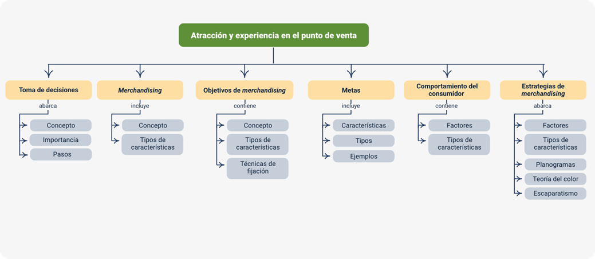

Glosario

**Benchmarking:** proceso de comparación de prácticas y resultados con los de empresas líderes para mejorar el desempeño propio.

**Cliente:** persona o entidad que adquiere bienes o servicios a cambio de una compensación económica.

**Comportamiento del consumidor:** conjunto de decisiones, hábitos y motivaciones que influyen en la compra de productos o servicios.

**Estrategia:** conjunto de acciones planificadas para alcanzar objetivos específicos en un contexto competitivo.

**Experiencia del cliente:** percepción total que tiene un consumidor sobre una marca durante toda su relación con ella.

**Layout:** distribución física del mobiliario y productos dentro del punto de venta.

**Marketing:** conjunto de técnicas y estudios para mejorar la comercialización de productos o servicios.

**Marketing sensorial**: estrategia que utiliza los sentidos para generar emociones y asociaciones positivas en los clientes.

**Merchandising**: técnicas utilizadas en el punto de venta para influir en la decisión de compra del consumidor.

**Metas:** resultados específicos que se esperan alcanzar como parte de un objetivo general.

**Neuromarketing**: aplicación de conocimientos de neurociencia al marketing para entender mejor el comportamiento del consumidor.

**Objetivo:** resultado deseado que se pretende alcanzar mediante acciones planificadas.

**Publicidad**: comunicación dirigida a influir en las decisiones de compra mediante medios visuales, auditivos o digitales.

**Punto de venta:** lugar físico o virtual donde se realiza la venta de bienes o servicios.

**Segmentación:** proceso de dividir el mercado en grupos homogéneos para personalizar estrategias de marketing.

**SKU:** código único que identifica cada referencia o presentación de un producto en inventario.

**Visual merchandising**: estrategia visual para presentar productos en el punto de venta de forma atractiva y funcional.

Material complementario

|  |  |  |  |
| --- | --- | --- | --- |
| Tema | Referencia APA del material | Tipo | Enlace |
| **Toma de decisiones** | Ecosistema de Recursos Educativos Digitales SENA. (2021). Toma de decisiones [Video]. YouTube. | Video | <https://www.youtube.com/watch?v=J5JP7YxPqAw> |
| **Merchandising** | Ecosistema de Recursos Educativos Digitales SENA. (2021). Introducción al merchandising [Video]. YouTube | Video | <https://www.youtube.com/watch?v=D9O4iU9xSaA> |
| **Objetivos de merchandising** | Caroling Flórez. (2017). Manual de visual merchandising. [Video]. YouTube. | Video | <https://www.youtube.com/watch?v=DM2N3XrZl0Q> |

Referencias bibliográficas

Beltrán Espitia, G. (2018). El arte de seducir: Merchandising (1.ª ed.). Ecoe Ediciones. [PDF]. Recuperado de <https://www.ecoeediciones.com/wp-content/uploads/2018/01/El-arte-de-seducir-1.pdf>

Chiavenato, I. (2011). Administración: teoría, proceso y práctica. McGraw-Hill.

Gómez, A. (2020). Merchandising: estrategias para el punto de venta. Editorial Marketing y Ventas.

González, J. L. (2019). Merchandising y promoción en el punto de venta. ESIC Editorial.

Kotler, P. & Keller, K. (2016). Dirección de marketing. Pearson Educación.

Kotler, P. & Armstrong, G. (2017). Fundamentos de marketing. Pearson.

Lamb, C., Hair, J. & McDaniel, C. (2011). Marketing. Cengage Learning.

Naranjo Giraldo, G. A. (s.f.). Merchandising: La seducción en el punto de venta. [PDF]. Recuperado de <https://archivos.territorio.la/archivos/clases/MerchandisingnnnLanseduccinnnnennelnpuntondenventa___325f2adb0768086___.pdf>

Niazi, R. (2023). Proceso eficaz de creación de planogramas: Cómo optimizar la planificación de su espacio comercial. Quant Retail. <https://www.quantretail.com/automatic-planogram-updates>

Peñaloza, L. (2019). Marketing experiencial: más allá del producto y del servicio. Editorial Ecoe.

Robbins, S. P. & Coulter, M. (2018). Administración. Pearson Educación.

Sánchez, L. (2019). Gestión comercial aplicada. Ediciones SENA.

Schiffman, L. G. & Kanuk, L. L. (2010). Comportamiento del consumidor. Pearson.

Solé, C. (2017). Merchandising: cómo aumentar la rentabilidad en el punto de venta. Profit Editorial.

Solomon, M. (2018). Comportamiento del consumidor: comprando, poseyendo y siendo. Pearson Educación.

Créditos

| Nombre | Cargo | Centro de Formación y Regional |
| --- | --- | --- |
| Milady Tatiana Villamil Castellanos | Responsable del Ecosistema de Recursos Educativos Digitales (RED) | Dirección General |
| Miguel de Jesús Paredes Maestre | Responsable de línea de producción | Centro de Comercio y Servicios - Regional Atlántico |
| Mario Morales | Experto temático | Centro de Comercio y Servicios - Regional Atlántico |
| Heydy Cristina González García | Evaluadora instruccional | Centro de Comercio y Servicios - Regional Atlántico |
| Jair Coll | Evaluador instruccional | Centro de Comercio y Servicios - Regional Atlántico |
| Antonio Vecino Valero | Diseñador web | Centro de Comercio y Servicios - Regional Atlántico |
| Álvaro Guillermo Araújo Angarita | Desarrollador full stack | Centro de Comercio y Servicios - Regional Atlántico |
| Nelson Iván Vera Briceño | Animador y productor audiovisual | Centro de Comercio y Servicios - Regional Atlántico |
| María Fernanda Morales Angulo | Evaluador de contenidos inclusivos y accesibles | Centro de Comercio y Servicios - Regional Atlántico |
| Luz Karime Amaya Cabra | Evaluador de contenidos inclusivos y accesibles | Centro de Comercio y Servicios - Regional Atlántico |
| Jonathan Adie Villafañe | Validador y vinculador de recursos digitales | Centro de Comercio y Servicios - Regional Atlántico |
| Jairo Luis Valencia Ebratt | Validador y vinculador de recursos digitales | Centro de Comercio y Servicios - Regional Atlántico |